

Lunes, 18 de octubre 2021

**Las fracciones**

Observa y completa.

Para celebrar su cumpleaños, Raúl hizo tres tortas.

Raúl hizo los siguientes cortes en cada torta.

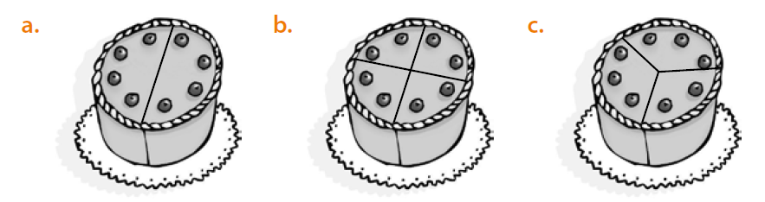

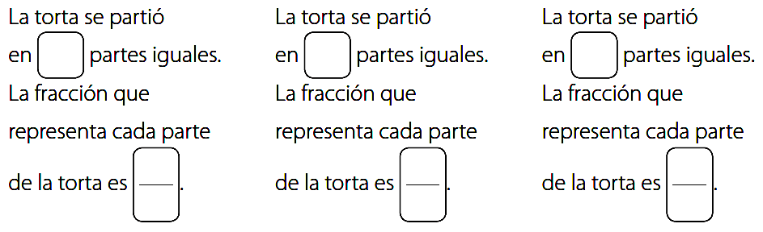



Lunes, 18 de octubre 2021

**Lee y responde.**

Carlos repartió una barra de chocolate entre tres amigos y él. El reparto lo hizo en partes iguales.

a. ¿En cuántas partes iguales tuvo que partir la barra de chocolate?

_______________________________________________________

_______________________________________________________

b. ¿Cuántas de esas partes recibió cada uno?

_______________________________________________________

c. Representa con un dibujo la división de la barra de chocolate. Escribe la fracción que representa cada parte de la barra de chocolate.





Lunes, 18 de octubre 2021

Observa las figuras de cada grupo y completa. Luego, responde.

a. Estas figuras están divididas en partes.

b. Estas figuras están divididas

en partes iguales.

c. ¿En qué se parecen las figuras de ambos grupos?

______________________________________________________

d. ¿En qué se diferencian las figuras de ambos grupos?

______________________________________________________

e. ¿Las partes en las que se dividieron las figuras del primer grupo se pueden representar como ½?, ¿por qué?

______________________________________________________

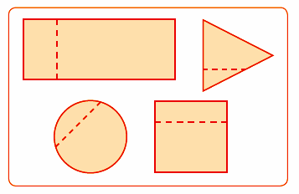

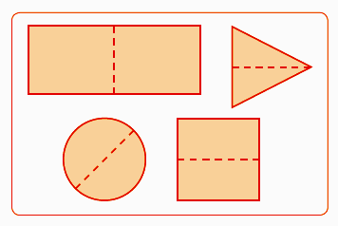



Lunes, 18 de octubre 2021

Divide las figuras en dos partes iguales.

Ahora, divide las figuras en 4 partes iguales.

Finalmente, divide estas figuras en 8 partes iguales.